课题：探索1 互联网应用与新技术 |  | 编号7-6-1
教学目标：  1.通过教师讲解，理解云存储、云计算、大数据、智能技术等支撑互联网创新发展的新技术的基本原理与特点；  2.通过网上搜索及小组讨论，明确云存储、云计算、大数据及智能技术与常见互联网应用的联系；  3.感受新技术对于互联网应用的重要性，知道新技术是产生互联网应用新模式的动力源泉。  信息意识：观察、探究、理解互联网对社会各领域的影响。体验互联网交互方式，感受互联网给人们的学习、生活和工作方式带来的改变。  计算思维：在实践应用中，熟悉网络平台中的技术工具、软件系统的功能与应用。 |  | 教学重难点  1、教学重点  ①感受新技术对互联网应用的重要性；  ②知道新技术是互联网应用新模式产生的动力源泉。  2、教学难点  明确云存储、云计算、大数据及智能技术与常见互联网应用的联系。
 |  | 课前准备：教学PPT 、学习活动单
板块 | 问题设计 | 学生活动设计 |  | 反馈交流设计
创设情景  提出问题 | 播放视频：小西与革命先烈的对话  小西带着她的太奶奶，来到2024年，她们能看到什么？相比80年前，互联网如何改变了我们当今的生活？请大家从衣食住行学五个方面进行思考 | 观看  思考 |  | 提出问题，沟通现在的世界和以前在衣食住行学五个方面有什么样的变化。
互联应用  衣食住行 | 【惊喜一：新应用】  学生结合生活实际作答  衣：淘宝 智能推荐  食：外卖  住：智能家居 远程控制  学：线上教学 共享资料  行：导航 | 思考  回答 |  | 新技术在日常生活中衣食住行等方面的应用
新兴技术 | 【惊喜二：新技术】  从这个视频我们可以看出来，丰富的创新应用，让我们的衣食住行都更加方便快捷，你们知道这些创新应用是如何实现的吗？是基于什么样的新技术呢？今天我们就来学习互联网应用与新技术一课。  - 师：小西和太奶奶的学习方式有什么样的不同？  生：太奶奶只能在学堂学习，小西可以利用线上教学的方式。  在线学习是通过互联网，在网络虚拟教室进行授课、学习的方式，其形式包括直播课、慕课、微课视频、实验视频、在线测验、拓展资源、在线答疑、在线讨论等。  师：这就涉及到云计算与云存储技术。  云计算：分布式计算的一种，通过网络“云”将巨大的数据计算处理程序分解成无数个小程序，然后，通过多部服务器组成的系统进行处理和分析这些小程序得到结果并返回给用户。  特点：灵活性高、可靠性高、性价比高、虚拟化、动态可拓展、按需部署。  云存储：将资源存储到网络服务器上的一种技术，使用者可以通过网络方便地存取数据。  特点：高可靠性、高可用性、高安全性、规范化和低成本  师：云计算与云存储在生活中有哪些应用？  生：……（探究后作答）  ……  - 以导航为例，师：导航有哪些功能？  生：路线规划、提醒摄像头、提醒拥堵或车祸。  师：这是怎么实现的呢？小西刚刚是怎么说的？（这叫导航，当今时代，每个使用导航软件的用户，一方面可以将自己的实时位置共享给导航软件公司，让公司可以从大量用户那里获得实时的交通路况信息，另一方面，每个用户又可以享受导航软件提供的基于交通大数据的实时导航服务。）  生：基于大数据技术。  我们常说我们生活在一个大数据的时代，大数据是什么样的技术？哪些方面体现了大数据时代？  大数据：  概念：所涉及的数据资料量巨大，以致无法通过人脑，甚至常规软件进行捕捉、管理和处理的数据集合。  特点：数据处理速度快、数据规模大、数据种类多、数据价值密度低、数据真实性高  应用：搜索引擎中的词条推荐、音乐的“猜你喜欢”、抖音淘宝外卖软件的个性化推荐  ……  - 师：智能家居这个概念对大家来说应该丝毫不陌生了，你们知道智能家居是如何实现的吗？是基于什么样的新技术呢？  生：包括虚拟现实、物联网、人工智能等各种新兴技术，与互联网结合后能诞生全新的用户体验。（课本上找答案）  师：比如天猫精灵，刚刚就提到它是人工智能管家，可以智能处理一些家务，视频里面，它就通过识别人类发出的指令，来执行相应的任务。而天猫精灵打开客厅窗帘，这样一个物物相连，远程控制，又涉及到了物联网技术。不同的智能技术之间还能相互融合，由此产生越来越多的创新应用。智能家居、智能交通、智慧农场、识别技术……都是智能技术下的创新应用。  生：智能家居、智能交通、智慧农场、识别技术…… | 思考  探究  同伴交流  倾听  思考  理解 |  | 师生共同探究四项新技术在生活中的应用，明晰概念和特点
 | 【惊喜三：协作图谱】  云计算、云存储、大数据、智能技术，我们了解了这些互联网新技术，它们为互联网创新应用带来无限可能，是各种应用新模式产生的动力源泉，除去小西和太奶奶提到的或者我们刚刚讲到的，这些新技术还有哪些新应用呢？  请同学们以小组为单位，全班共同协作一个“新技术的应用”图谱，在图谱中填写新技术的创造性应用。你可以截图我们视频中提到的应用，也可以自行上网了解，将相关应用的图片粘贴到我们的图谱中来。  平台：我的文件 - 即时设计 (js.design)  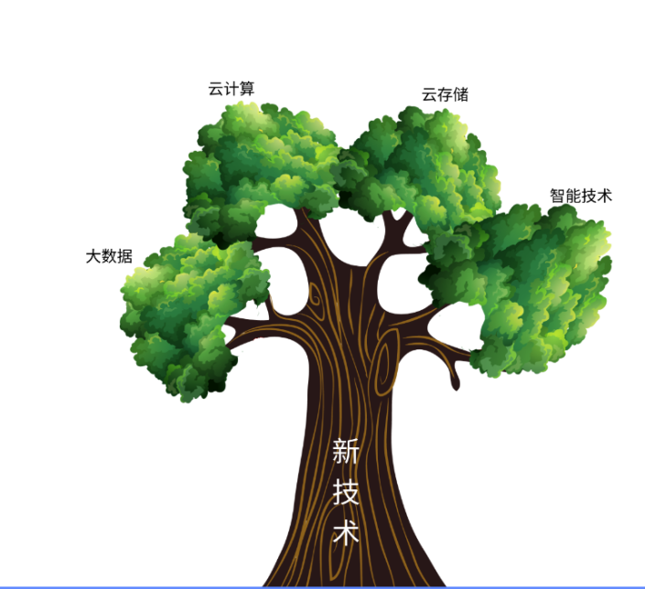  图谱共同点评和修改  部分应用和技术并非是一对一，也可能一对多、多对多的方式。 | 思考  同伴交流  制作  倾听  评价 |  | 师生交流：  图谱共同点评和修改
活动总结  提炼思想 | 1、生：分享收获  2、课堂知识提炼  3、总结语：“新技术，为互联网创新应用带来无限可能，是各种应用新模式产生的动力源泉，作为中学生的我们，需要关注新技术、了解新技术、应用新技术，创新新技术，只有技术不断地变革，我们的未来才会更加丰富多彩。” | 自主小结  完成知识提炼 |  | 小结、提炼
板书设计 | 互联网应用与新技术
  衣：淘宝 智能推荐（云计算、大数据） | 云计算
  食：外卖（云计算、大数据） | 云存储
  住：智能家居 远程控制（智能技术） | 大数据
  学：线上教学 共享资料（云存储） | 智能技术（物联网、人工智能、虚拟现实……）
  行：导航（云计算、大数据）

